……………………………………………………………………………………………………………………………………………………………………………………………….

ケアハウス

日時：令和8年5月9日（土）13：30～14：30
場所：ヴィラ清和ケアハウス 4階食堂
（習志野市秋津３－５－３）
◇電話での予約はこちら ＊予約制となります。
☎047-453-1000担当：川口（カワグチ）


ヴィラ清和
見学会
-----

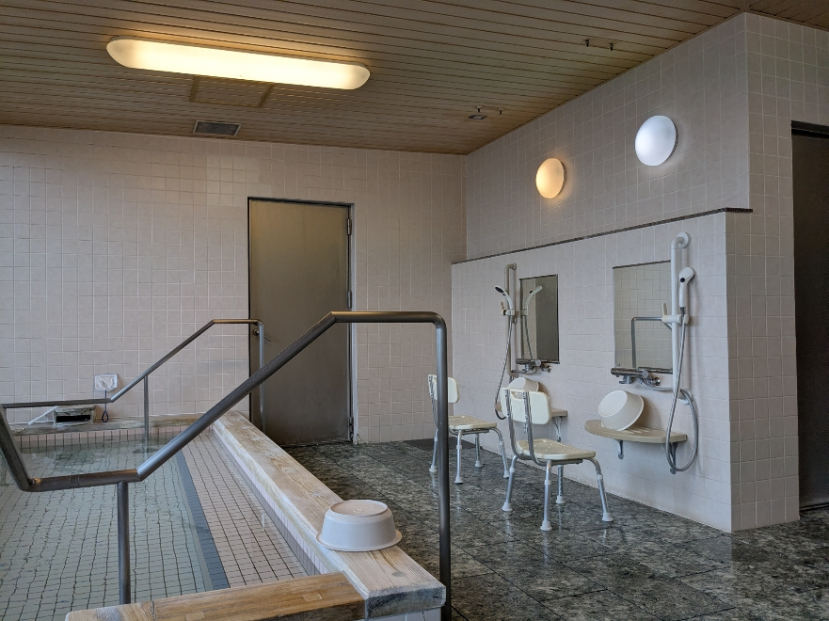

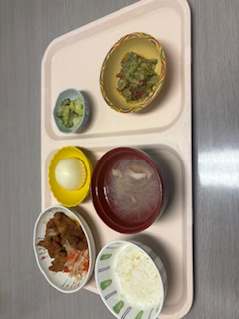

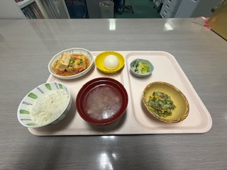

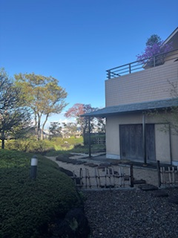

◇お食事はオカズを選べる選択食
になります。（朝・昼・夕）

◇施設の利用料金について
◇居室、大浴場、食堂などの見学が出来ます。

ＪＲ総武線「津田沼駅」からお越しの方
JR総武線「津田沼駅」下車
南口京成バス７番乗り場から京成バス [津５1]、京成バス [津５３]
第七中学校経由「新習志野駅」行き乗車 ➡ 「団地中央」下車徒歩５分
ＪＲ京葉線「新習志野駅」からお越しの方
JR京葉線「新習志野駅」より徒歩5分
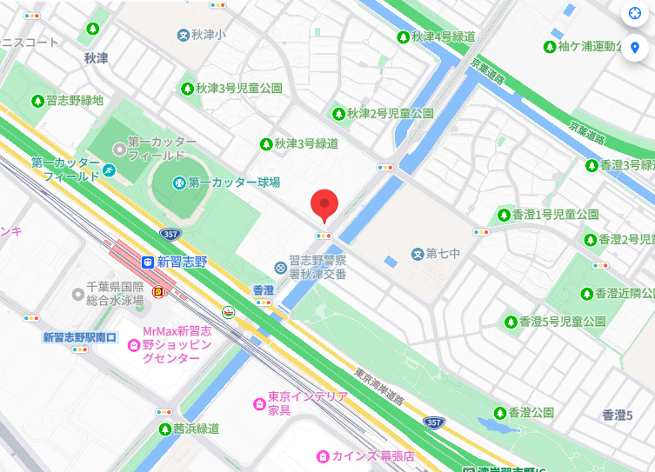

団地中央 バス停

ヴィラ清和

◇セイワ習志野デイサービスセンター 1階
◇セイワ習志野介護老人福祉施設 2.3階
◇セイワ習志野ショートステイサービスセンター 3階
◇ヴィラ清和ケアハウス 4.5階

